数据链路层

MAC地址(物理地址)

用来识别一个以太网上的某个单独的设备或一组设备

MAC地址长度48位(6个字节)，前24位代表厂商，后24位代表网卡编号，

MAC 地址的第8位为0时表示该MAC地址为单播地址，为1时表示组播地址。48位都为1表示广播地址。

Ipconfig /all 查看MAC地址 linux系统里ifconfig的ether可以查看MAC地址（物理地址）

注：一块物理网卡的地址一定是一个单播地址，也就是第8位一定为0，单播的传输是一对一；当第8位为1时是逻辑地址（组播地址由软件或程序生成的）组播的传递过程是一对多；广播的传递过程是一对所有。

数据链路层的帧格式

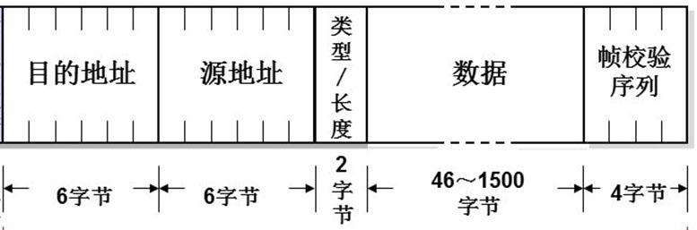

交换机(工作在数据链路成，能识别数据帧以及MAC地址,对ip地址是不能识别的)

1、交换机是用来连接局域网的主要设备，可以实现数据帧的转发

2、交换机的工作原理 （A要传输东西到B，A的地址是源地址，B的地址是目标地址）

学习（在交换机的MAC记录表里记录A源MAC地址），广播（广播后B回应，并在交换机的MAC记录表里记录B（此时B又成了源）的MAC地址），转发，更新

交换机的MAC地址表的老化时间是300秒；交换机如果发现一个帧的入端口和MAC地址表中源MAC地址的所在端口不同,交换机将MAC 地址重新学习到新的端口

3、广播域

广播域指接收同样广播消息的节点的集合，交换机的所有端口默认属于同一个广播域

交换机的基本配置

1、常用命令

1）查看MAC地址表

特权：show mac-address-table

广播域:广播域指接收同样广播消息的节点的集合,如:在该

集合中的任何一个节点传输一个广播帧,则所有其他

能收到这个帧的节点都被认为是该广播帧的一部分

交换机的所有端口默认属于同一个广播域，随着接入设备的增多,网络中广播增多,降低了网络

的效率，为了分割广播域,引入了VLAN

1. 什么是VLAN

虚拟局域网(通过软件隔离成不同的广播域进行控制)：是物理设备上连接的不受

物理位置限制的用户的一个逻辑组。

1. VLAN的优势（作用）

广播控制、安全性(避免在广播的时候被图谋不轨的人截取数据帧)、带宽利用、降低延迟

创建VLAN的方法（好点的交换机可以创建4096个VLAN，一般的交换机可以创建1000个VLAN）

在全局配置模式中：vlan 2（创建vlan2）

Name 名字（给vlan2命名）

删除已创建的VLAN

Switch(config)#no vlan 2

接口加入vlan

1）进入将要加入vlan的接口的接口模式然后输入

switchport access vlan 3

将端口加入VLAN

Switch(config)# interface f0/1（fastethernet0/1）-----这里的0代表模块号，1代表模块0的1号端口

Switch(config-if)# switchport access vlan vlan-id

Switch(config-if)# no switchport access vlan vlan-id

也可以同时将多个端口添加到某个VLAN中:

Switch(config)# interface range f0/1 – 10

Switch(config-if-range)# switchport access vlan vlan-id

Switch(config)# interface range f0/10,f0/20(添加不连续的端口号)

Switch(config-if-range)# switchport access vlan vlan-id

2）、同时将多个接口加入vlan 2

全局： interface range f0/1 – 10

switchport access vlan 2

5、查看vlan信息

特权：show vlan brief

Access 接入链路 只能承载一个VLAN

trunk 中继链接 可以承载多个VLAN

1、作用：实现交换机之间的单一链路传递多个vlan的信息

2、链路类型：

接入链路(access): 可以承载1个 vlan

中继链路(trunk)：可以承载多个 vlan （只能是在交换机之间的接口处标记，交换机与主机间的接口不能配置中继链路,普通电脑是不能识别打了trunk标记的数据，但服务器是可以识别的，所以以后可能和会遇到）

3、vlan的标识

1）ISL(cisco私有的标记方法)采用外部标记的方法,标记的长度为30字节

2）IEEE 802.1q(公有的标记方法)采用内部标记的方法,标记的长度为4字节

1. trunk的配置

首先进入将要加入trunk的接口（该接口是两个路由器相连的接口）的接口模式然后输入

接口模式：switchport mode trunk(配置为中继链路)

5、查看接口模式

特权模式：show interface f0/5 switchport

EthernetChannel（以太网通道）以太端口捆绑

以太通道为交换机提供了端口捆绑的技术,允许两个

交换机之间通过两个或多个端口并行连接,同时传输

数据,以提供更高的带宽

1. 功能：多条线路负载均衡，带宽提高

容错，当一条线路失效时，其他线路通信，不会丢包

2、以太网通道（有6个通道可以用）的配置：

全局：interface range f0/6 – 8

switchport mode trunk(配置为中继链路) （这里两边必须都要手动设置中继链路，不能只设置一边）

channel-group 1 mode on

查看以太网通道的配置： Switch#show etherchannel summary

在cisco（思科）设备里，fastethernet是100M接口，gigabitethernet是1000M接口

要断掉某个接口的连接线，需要先进入该接口，然后输入shutdown命令进行关闭，要是想恢复连通，又输no shutdown就可以进行恢复